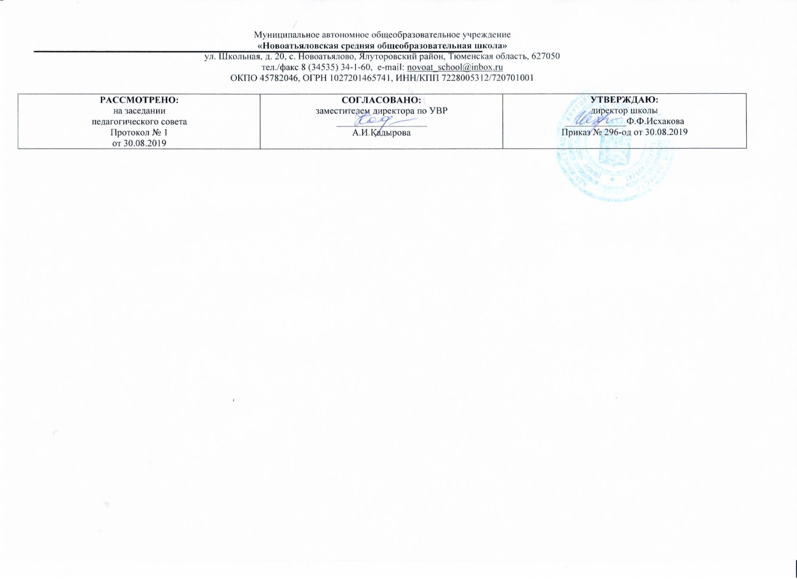

**Рабочая программа**

по учебному предмету

«Родной язык (татарский язык) «

6 класс

(основное общее образование)

Составитель РП

ИсмагиловаА,Н., учитель татарского языка и татарской литературы,

высшая квалификационная категория

2019г

**ПЛАНИРУЕМЫЕ РЕЗУЛЬТАТЫ ИЗУЧЕНИЯ УЧЕБНОГО ПРЕДМЕТА**

**Личностные результаты:**

**-** понимание родного (татарского) языка как одной из основных на­ционально-культурных ценностей татарского народа, определя­ющей роли родного языка в развитии интеллектуальных, творческих способностей и моральных качеств личности, его значения в процессе получения школьного образования;

* формирование представлений о мире, как о многоязычном, поликультурном, разнообразном и вместе с тем едином сообществе, открытом для дружбы, взаимопонимания, толерантности и уважения людей друг к другу;
* формирование чувства гордости за свою Родину, осознание своей этнической и национальной принадлежности; формирование уважительного отношения к истории и культуре своего народа;
* принятие и освоение социальной роли обучающегося, развитие мотивов учебной деятельности и формирование личностного смысла учения;
* развитие самостоятельности и личной ответственности за свои поступки, в том числе в информационной деятельности;
* формирование эстетических потребностей, ценностей и чувств;
* развитие этических чувств, доброжелательности и эмоционально-нравственной отзывчивости, понимания и сопереживания чувствам других людей;

**Метапредметныерезультаты:**

* овладение способностью принимать и сохранять цели и задачи учебной деятельности, поиска средств ее осуществления;
* освоение способов решения проблем творческого и поискового характера;
* формирование умения планировать, контролировать и оценивать учебные действия в соответствии с поставленной задачей и условиями ее реализации; определять наиболее эффективные способы достижения результата;
* формирование умения понимать причины успеха/неуспеха учебной деятельности и способности конструктивно действовать даже в ситуациях неуспеха;
* освоение начальных форм познавательной и личностной рефлексии;
* овладение навыками смыслового чтения текстов различных стилей и жанров в соответствии с целями и задачами; осознанно строить речевое высказывание в соответствии с задачами коммуникации и составлять тексты в устной и письменной формах;
* готовность слушать собеседника и вести диалог; готовность признавать возможность существования различных точек зрения и права каждого иметь свою; излагать свое мнение и аргументировать свою точку зрения и оценку событий;
* определение общей цели и путей ее достижения; умение договариваться о распределении функций и ролей в совместной деятельности; осуществлять взаимный контроль в совместной деятельности, адекватно оценивать собственное поведение и поведение окружающих;
* умение работать в материальной и информационной среде общего образования (в том числе с учебными моделями) в соответствии с содержанием конкретного учебного предмета;
* применение приобретённых знаний, умений и навыков в повседневной жизни; способность использовать родной язык как средство получения знаний по другим учебным предметам, применять полученные знания, умения и навыки анализа языковых явлений на межпредметном уровне (на уроках иностранного языка, литературы и др.);
* коммуникативно-целесообразное взаимодействие с окружающими людьми в процессе речевого общения, совместного выполнения какой-либо задачи, участия в спорах, обсуждениях; овладение национально-культурными нормами речевого поведения в различных ситуациях формального и неформального межличностного и межкультурного общения;
* усвоениеобщеучебных умений и универсальных познавательных действий, к которым относится извлечение информации из материалов на печатных и электронных носителях, преобразование информации из графической формы в текстовую, использование справочной литературы и словарей, поиск информации с использованием ИКТ, индивидуальный поиск решения, парное и групповое взаимодействие в познавательных целях, преобразование информации в целях понимания, коммуникация информации;
* сохранение познавательной цели при выполнении учебных заданий с компонентами учебно-познавательного комплекта и перенос сформированных умений, а также универсальных познавательных действий на новые учебные ситуации.

**Предметные результаты:**

*В сфере коммуникативной компетенции:*

* языковые представления и навыки (фонетические, орфографические, лексические и грамматические);
* говорение (элементарный диалог этикетного характера, диалог в доступных ребёнку типичных ситуациях, диалог с вопросами и побуждением к действию, монологические высказывания с описаниями себя, семьи и других людей, предметов, картинок и персонажей);
* аудирование (понимание на слух речи учителя и других учащихся, восприятие основного содержания несложных аудиотекстов и видеофрагментов на знакомом учащимся языковом материале);
* чтение (воспринимать с пониманием тексты ограниченного объёма, соответствующие изученному тематическому материалу и интересам учащихся с соблюдением правил чтения и осмысленного интонирования);
* письмо (техника написания букв и соблюдение орфографических правил, опора на образец, письменное заполнение пропусков и форм, подписи под предметами и явлениями, поздравительные открытки);
* социокультурная осведомлённость (литературные персонажи, сказки, детский фольклор, песни, нормы поведения, правила вежливости и речевой этикет).

*В познавательнойсфере:*

* формирование элементарных системных языковых представлений об изучаемом языке (звуко-буквенный состав, слова и словосочетания, утвердительные, вопросительные и отрицательные предложения, порядок слов);
* умение выполнять задания по усвоенному образцу, включая составление собственных диалогических и монологических высказывание по изученной тематике;
* перенос умений работы с русскоязычным текстом на задания с текстом на татарском языке, предполагающие прогнозирование содержания текста по заголовку и изображениям, выражение своего отношения к прочитанному, дополнение содержания текста собственными идеями в элементарных предложениях;
* умение использовать учебно-справочный материал в виде словарей, таблиц и схем для выполнения заданий разного типа; осуществлять самооценку выполненных учебных заданий и подводить итоги усвоенным знаниям на основе заданий для самоконтроля.

*В ценностно-ориентационнойсфере:*

* восприятие языка как общечеловеческой ценности, обеспечивающей познание, передачу информации, выражение эмоций, отношений и взаимодействия с другими людьми;
* ознакомление с доступными возрасту культурными ценностями своего народа и страны, известными героями, важными событиями, популярными произведениями, а также нормами жизни.

*В эстетическойсфере:*

* знакомство с образцами родной литературы, образцов поэзии, фольклора и народного литературного творчества;
* формирование эстетического вкуса в восприятии фрагментов татарской литературы, стихов, песен и иллюстраций;
* развитие эстетической оценки образцов татарской литературы, стихов и песен, фольклора и изображений.

*В трудовойсфере:*

* умение сохранять цели познавательной деятельности и следовать её задачам при усвоении программного учебного материала и в самостоятельном учении; готовность пользоваться доступными возрасту современными учебными технологиями, включая ИКТ для повышения эффективности своего учебного труда;
* начальный опыт использования вспомогательной и справочной литературы для самостоятельного поиска недостающей информации, ответа на вопросы и выполнения учебных заданий.

|  |  |  |
| --- | --- | --- |
| Личностныерезультаты: | Метапредметныерезультаты: | Предметныерезультаты: |

|  |  |  |
| --- | --- | --- |
| 6 класс | | |
| - понимать роль татарского языка как одной из основных национально-культурных ценностей народа;  - формировать уважительное отношение к родному языку, к культуре и искусству татарского языка;  - осознавать эстетические ценности языка, правила поведения в обществе;  - понимать значение родного языка в развитии интеллектуальных, творческих способностей и моральных качеств личности;  - стремиться к речевомусамосовершенствованию. | - расширять свои представления о языке;  - проявлять познавательную инициативу в учебном процессе;  - пользоваться основными коммуникативными типами речи;  - ставить вместе с учителем новые учебные задачи;  - способность извлекать информацию из различных источников, включая средства массовой информации, ресурсы Интернета;  - уметь свободно пользоваться словарями различного типа, справочной литературой;  - овладеть национально-культурными нормами речевого поведения в различных ситуациях формального и неформального межличностного и межкультурного общения. | - определять лексико-грамматические, изученных частей речи;  - указывать морфолого-синтаксические признаки, изученных частей речи;  - правильно образовывать и употреблять соответствующие грамматические формы; - уместно и выразительно употреблять слова изученных частей речи;  - выполнять морфологический анализ частей речи;  - характеризовать героев произведения, выявляя в них общее и индивидуальное, сопоставлять героев с целью выявления авторского отношения к ним;  - различать эпические, лирические и драматические произведения;  - выразительно читать текст с учетом особенностей художественного произведения (лирического, эпического, драматического);  - составлять сложный план характеристики героев художественного произведения;  - читать и пересказывать небольшие по объему тексты. |

**Содержание учебного предмета**

***Родной (татарский) язык***

**Повторение изученного в 5 классе.**

Гласные и согласные звуки. Состав слова. Лексикология. Лексикография.

**Морфология.** Общее понятие о морфологии.

**Имя существительное**. Собственные и нарицательные имена существительные. Реки и озера Тюменской области.Способы образования имен существительных.Множественное и единственное число имен существительных.Склонение имен существительных по падежам.Склонение по падежам имен существительных с категорией принадлежности. Склонение и произношение заимствованных имен существительных. Синтаксическая роль имен существительных.Морфолого-синтаксический анализ имен существительных.

**Имя прилагательное.** Качественные и относительные имена прилагательные. Способы образования имен прилагательных.Степени сравнения прилагательных.Синтаксическая роль имен прилагательных**.** Прилагательные в роли существительных. Морфолого-синтаксический анализ прилагательных.

**Имя числительное.** Способы образования имен числительных. Разряды числительных: количественные, порядковые, разделительные, приблизительные, собирательные числительные. Синтаксическая роль числительных. Морфолого-синтаксический анализ числительных.

**Наречие.** Способы образования наречий**.** Степени сравнения наречий. Разряды наречий: наречия образа действия, меры и степени, времени, сравнения, места, цели и причины.Морфологический анализ наречий.

**Местоимение.** Способы образования местоимений**.** Виды местоимений: личные, притяжательные, указательные, определительные, неопределенныевопросительные и отрицательные местоимения.Морфологический анализ местоимений.

**Обобщенное повторение изученного в 6 классе.** Повторение частей речи.

**Тематическое планирование**

|  |  |  |
| --- | --- | --- |
| № | Количество часов | Тема |
| 1 | **1** | **Повторение изученного в 5 классе** |
| 2 | 1 | **Морфология.** Общее понятие о морфологии |
| 3 | 1 | **Имя существительное** |
| 4 | **1** | Собственные и нарицательные имена существительные. Реки и озера Тюменской области |
| 5 | 1 | Способы образования имен существительных |
| 6 | 1 | Множественное и единственное число имен существительных. |
| 7 | 1 | Склонение имен существительных по падежам. |
| 8 | 1 | Синтаксическая роль имен существительных.Морфолого-синтаксический анализ имен существительных. |
| 9 | 1 | **Имя прилагательное.** Качественные и относительные имена прилагательные. |
| 10 | 1 | Способы образования имен прилагательных |
| 11 | 1 | Степени сравнения прилагательных. Синтаксическая роль имен прилагательных**.** |
| 12 | 1 | **Имя числительное** |
| 13 | 1 | Разряды числительных: количественные, порядковые, разделительные, приблизительные, собирательные числительные |
| 14 | 1 | **Наречие.** Способы образования наречий**.** |
| 15 | 1 | Степени сравнения наречий. Разряды наречий: наречия образа действия, меры и степени, времени, сравнения, места, цели и причины. |
| 16 | 1 | **Местоимение.** Способы образования местоимений**.** |
| 17 | 1 | **Обобщенное повторение изученного в 6 классе.** Повторение частей речи. |